Великая Отечественная война – трагическое событие в истории не только Советского Союза, но и всего земного шара. Память о войне- это память о наших предках, об их подвигах, героизме на фронте и в тылу.

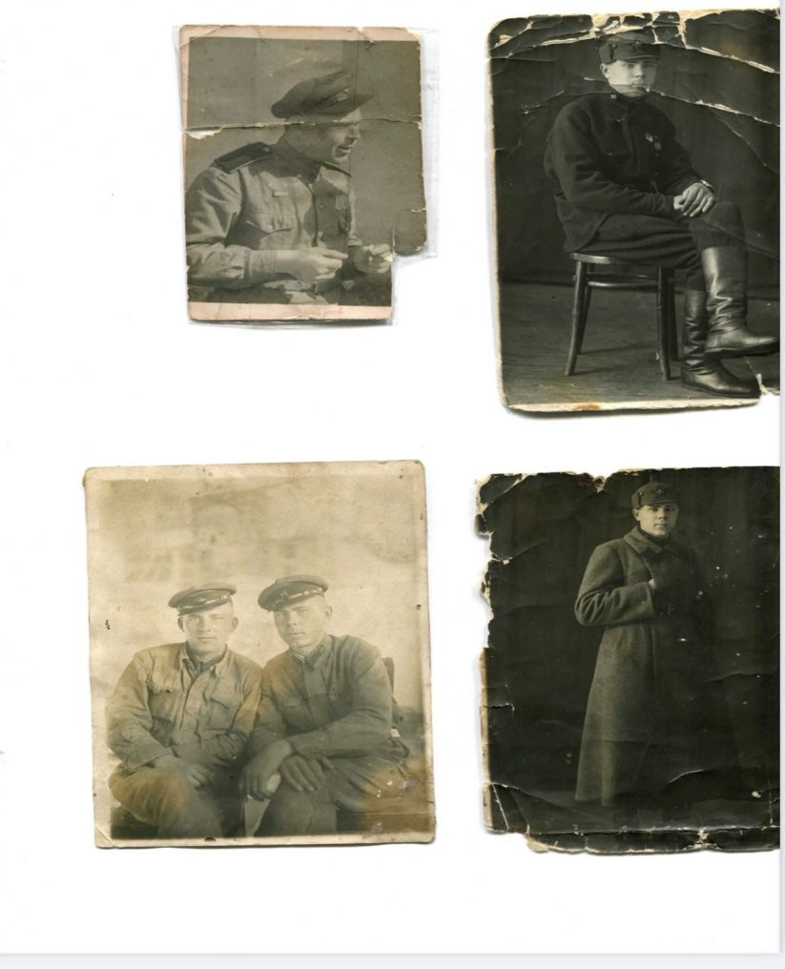 Меня зовут Селиверстова Милана Евгеньевна, 12.05.2016г, родилась в городе Оренбург. Учусь в МОАУ «СОШ № 91» 2 “Д” класс. 9 мая для меня является великим праздником! Раньше мы всей семьей ездили к моим прапрабабушкам и прапрадедушке! Но к большому сожалению 7 лет, как мы не можем их навестить в живую, только вечная память останется в наших сердцах!!! Моя семья очень гордиться нашими предками, которые были на войне и прошли через этот ад (боль, слезы, потерю, страх, голод).

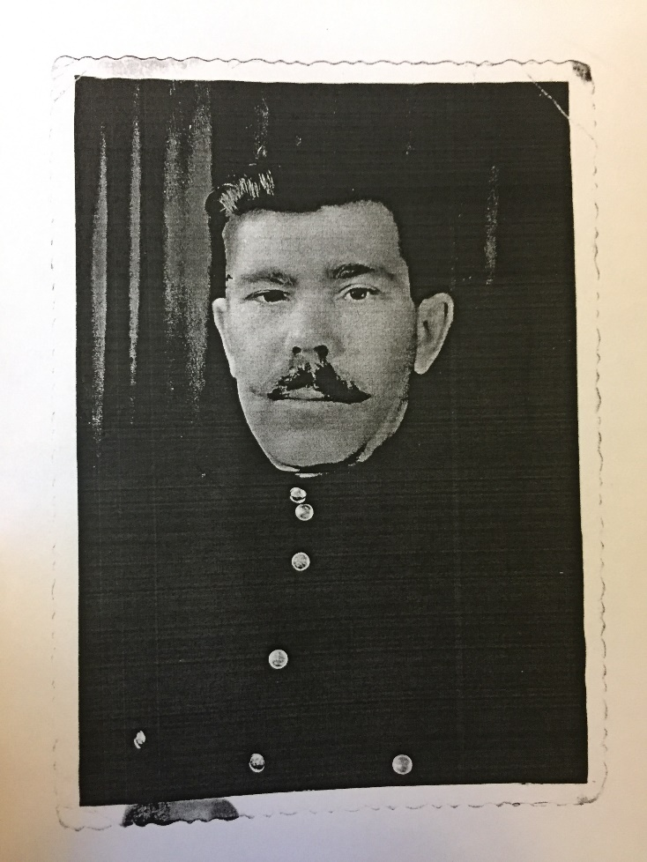 Мой Прадедушка Королев Александр Кононович родился в 1914 году 2 сентября в г. Оренбурге. Из рассказа моей прапрабабушки, его жене (к сожалению, ее нет с нами уже 7 лет (ушла из жизни в возрасте 93 года)). В 1921 году шла гражданская война, по городу и стране был голод и заболевание тиф. Отец прапрадедушки заболел и умер. Затем заболела его мама, ее отправили на лечение. Дети остались одни их было трое. Детей отправили в приют. Но мама поправилась и стала искать детей, нашла сына и дочь.

Прапрадедушка проучился в школе семь лет, затем поступил в Ф30 (школа фабрично-заводского обучения) где получил профессию токаря. До призыва в армию работал токарем на ПВРЗ (паровоза-вагоноремонтный завод). Срочную службу проходил на дальнем Востоке. После службы вернулся в город. Он пытался поступить в Вольское лётное училище, но не прошел по возрасту. В 1938 – 39 году его направили в город Ленинград в школу НКВД. После окончания школы НКВД направлен в Эстонию. ВОВ встретил в Таллине. Оттуда его направили в Ленинград, добирался по Финскому заливу на шлюпке к Кронштадту. Ленинград был в блокаде. Написал рапорт на фронт, направили воевать на Синявино, был истребителем танков. Там был очень тяжело ранен, перебито сухожилие и кость руки, так и остался инвалидом, но он после ранения опять вернулся на фронт воевал в Ленинграде. Был награжден медалью «За оборону Ленинграда». После был направлен в Японию, там воевал и закончил свои боевые действия. Награжден многими медалями и орденами: " За победу над Японией", "За победу над Германией", "За боевые заслуги в Великой Отечественной войне", есть орден "Отечественной войны 1 степени".

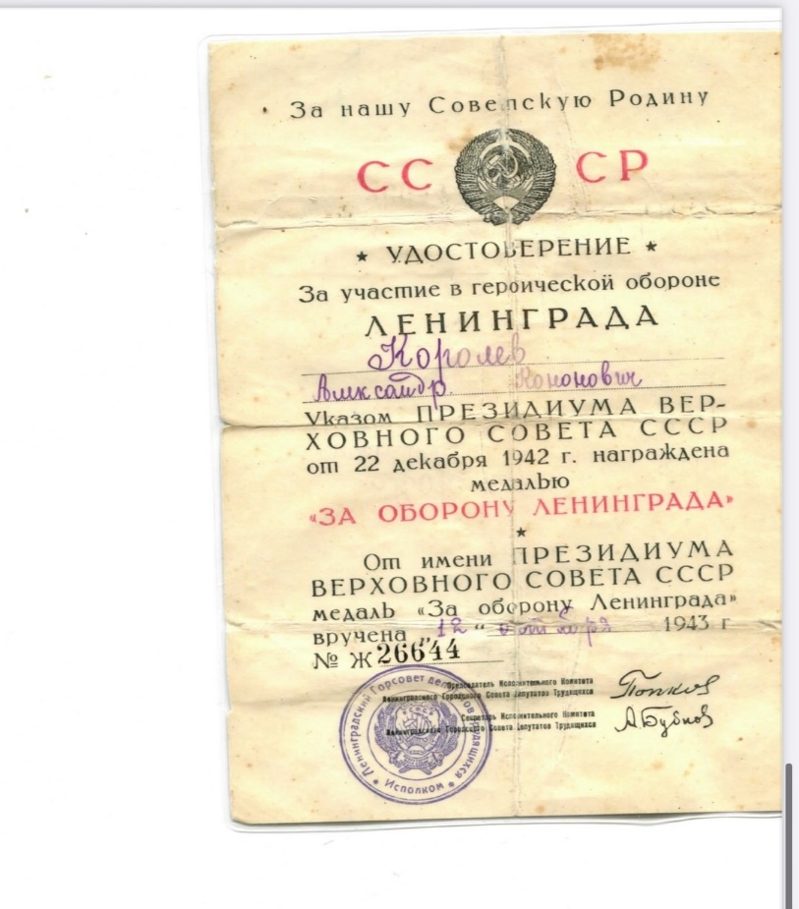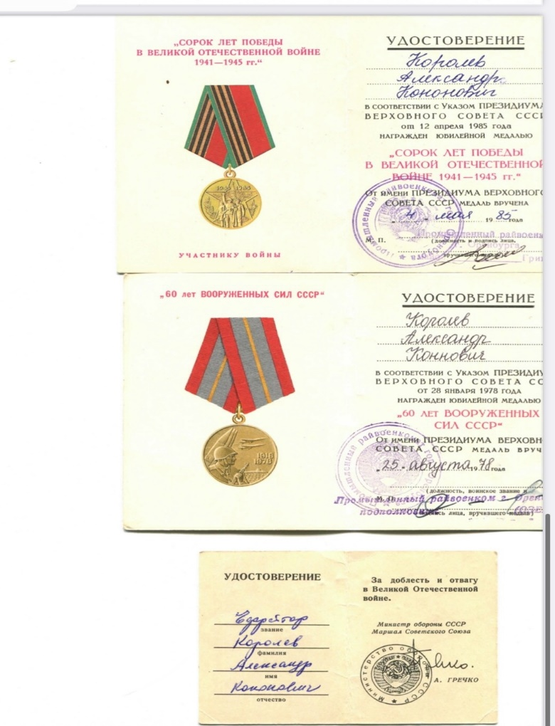 Вернувшись домой работал в Депо на заводе «Гидропресс» - токарем. Был неоднократно награжден почетными грамотами. Его фотография находилась на доске почета за отличную работу. Также его фотография находилась на стенде в " Областном Краеведческом музеи". Увлекался охотой, рыбалкой, садоводством. Имя прапрадедушки запечатлено у Вечного огня на пр. Победы. Умер 30 июня 1990 году.

